# 服装行业SCRM-VIP会员营销解决方案

服装服饰行业现状

传统服装服饰业受电商不断冲击、单店客流越来越小，消费者越来越挑剔，获客成本越来越高。

如何维系和发展VIP的关系，挖掘VIP的价值？

如何打通线上线下，整体通盘运营VIP？

如何充分利用微信的社交属性，更个性化地与VIP沟通？

如何调动导购、员工的积极性，进行全员营销？

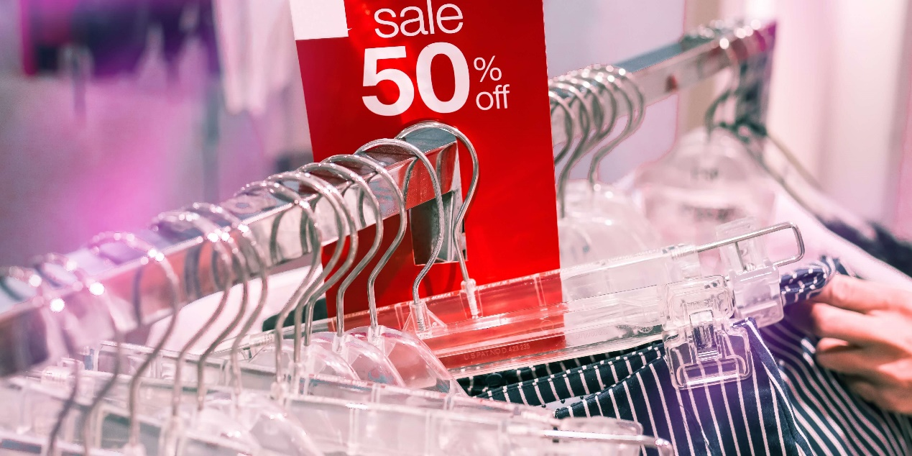

服装服饰行业面临的挑战和痛点

* 营销手法单一，获客越来越难，获客成本越来越高

怎么通过复合的营销方法，借助互联网技术，实现会员裂变和快速获客

* 门店众多，同时又有电商，线上线下没有打通，会员管理松散；

缺乏统一的VIP权益体系，VIP的经营大多依赖导购的个人维护

各渠道流量没有整合，没有形成合力；电商VIP、门店VIP、微信会员经营各自为政

* VIP活跃度不高，流失率高

VIP进店的次数越来越少，电商也没增加，怎么能提高进店次数和客单价？

怎么通过实现个性化的互动和运营，提高会员的参与度，提高复购率？

* 决策辅助

如何将销售数据与会员数据打通，并且联合分析？

如何通过数据分析，了解不同的用户群购买倾向，从而指导商品规划？

博阳互动SCRM，服装行业SCRM VIP会员管理解决方案

* 全渠道VIP数据整合，构建私域流量

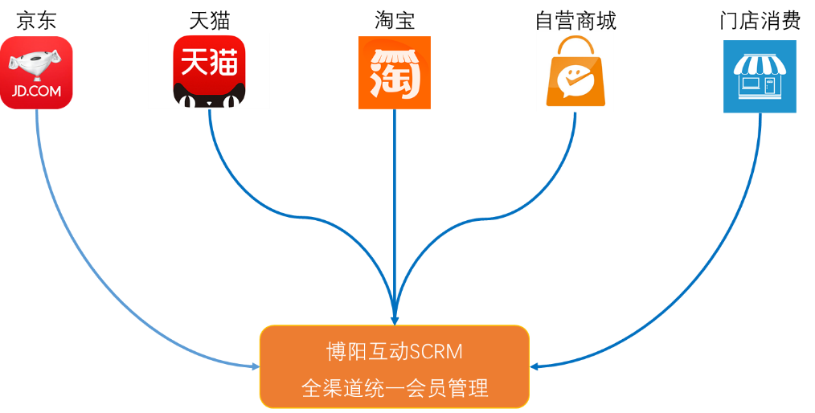

服装行业SCRM帮助整合门店、京东、天猫、唯品会、自建商城等多渠道会员和订单数据

服装行业SCRM帮助总部管理与区域管理相结合：品牌可依据实际经营情况，分配区域、直营店、加盟店、电商的权限

服装行业SCRM帮助建立统一VIP用户标签体系，为后续个性化沟通、VIP分析提供可能

构建会员360°标签体系，为个性化沟通和服务提供数据支持

服装行业SCRM帮助刻画品牌VIP画像，确定不同细分市场的需求

* 统一的会员权益体系和会员体验

会员管理解决方案帮助服装企业建立统一的会员体验，包括：京东、淘宝、小程序商城、直营店、加盟店等

会员管理解决方案帮助服装企业建立统一的会员权益和会员晋级制度

会员管理解决方案帮助服装企业融合会员消费、以旧拉新、全员营销的积分获取机制

会员管理解决方案帮助服装企业融合消费抵扣、兑换礼品、生日特权的积分消耗机制

* 博阳互动服装行业SCRM会员管理解决方案提升品牌整体会员运营能力

Scrm会员营销平台让会员权益直观可见，更便利的会员服务：会员可直接查看权益、积分明细、门店导航

Scrm会员营销平台多种类型卡券，吸引到店：生日券、现金抵用券、折扣券、满减券等，可按照特定的条件，推送微信卡券；激励会员到店消费，导购在线核销

Scrm会员营销平台精准微信推送、提升转化：根据会员不同维度的标签，例如：区域、门店、积分、购买行为、互动行为，将会员进行分组，对不同的组群，推送不同的微信图文内容、卡券，吸引到店消费或者参与活动

Scrm会员营销平台微信活动，聚揽人气：利用博阳互动服装行业SCRM会员管理解决方案中H5营销模板，快速启动微信H5活动，例如节日抽奖、溯源海报等

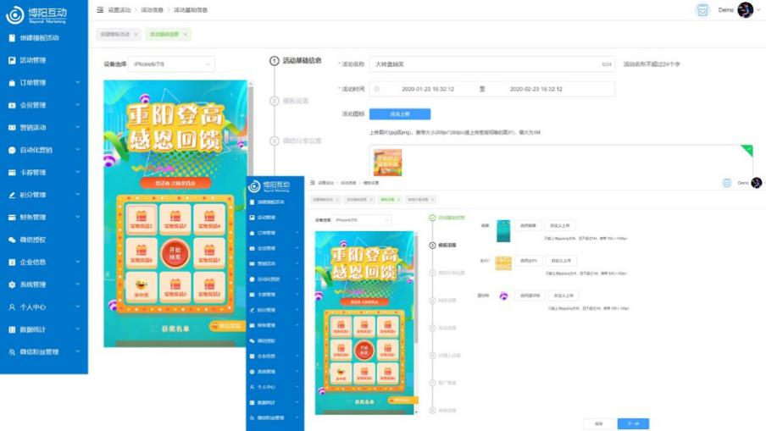

* 全员分销，低成本获客

VIP会员管理软件为不同的部门、门店、员工、导购配置专属二维码，实现社交营销

VIP会员管理软件激励导购、员工、会员，参与到公司品牌推广和商品销售

VIP会员管理软件在小程序界面，直接查看下级好友、分享转发及获客情况等

VIP会员管理软件全程数据追踪，业绩随时可考，奖励随时可见

* 小程序商城，连接线上线下

Scrm会员营销平台私域流量运营，提升流量变现能力，线上活动，线下导流

Scrm会员营销平台团购、秒杀、满减、预售等促销活动，后台设置即可上线

Scrm会员营销平台融合积分商城，在售商品与积分商城，相互促进

* 一店一商城，赋能加盟商

服装业营销软件助力总部负责商品维护，加盟商选择上下架商品以及定价

服装业营销软件助力加盟商管理和运营自己的会员

服装业营销软件助力加盟商发起属于自己的各种促销活动、卡券

* 多品牌、多产品线统一管理

会员营销平台打通多品牌多产品线，会员管理和积分管理

会员营销平台既可统一会员运营、积分运营，也可个性化经营

会员营销平台总部、市场、销售、门店、导购等多部门权限控制

* 决策分析

服装行业SCRM会员管理解决方案按照地域、会员特征等会员标签，刻画不同细分市场的用户画像，从而制定符合市场需要的会员政策

服装行业SCRM会员管理解决方案结合会员特性的销售分析，发现各细分市场的消费倾向，为货品规划，提供参考